**POZVÁNKA** INVITATION

**NA**  / TO TAKE PART IN THE

**XVI. MAJSTROVSTVÁ SLOVENSKA**

**V KOVBOJSKEJ AKČNEJ STREĽBE**

XVIth. SLOVAK CHAMPIONSHIP

OF COWBOY ACTION SHOOTING

**KTORÉ ORGANIZUJE** / PRESENTED BY

**SLOVENSKÁ ASOCIÁCIA WESTERNOVEJ STREĽBY**

SLOVAK WESTERN SHOOTING ASSOCIATION

**4. – 6. 07. 2019**

**na strelnici /** on shooting range **Domaniža**

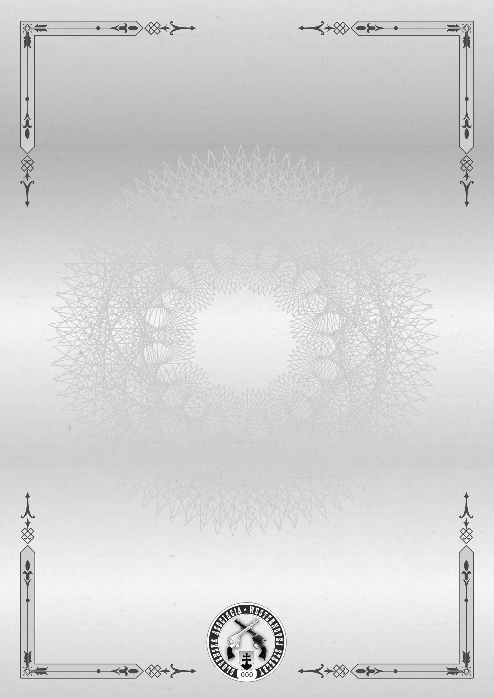

Meno/Name:

Adresa/Address: Súťažiaci si pre svoju účasť na tejto súťaži musí so sebou priviezť do Slovenskej republiky vlastné zbrane

a strelivo podľa pravidiel SASS.

• Jednočinné revolvery (Single action) nábojové a/alebo perkusné – kal. 32 alebo väčší, pištoľ M1911.

• Opakovacie guľovnice ovládané spodnou pákou (Lever action) alebo predpažbím

(Slide action) na revolverový náboj kal. 32-20 alebo väčší.

• Jednoranové guľovnice nábojové alebo perkusné len s vonkajším kohútom.

• Brokovnice typu dvojka a/alebo brokovnice opakovacie ovládané spodnou pákou

alebo predpažbím – kal.10-20 gauge.

• Derringer - kal. 32-20 alebo väčší.

• Perkusné pušky

• Strelivo v odpovedajúcom kalibri s olovenou strelou

**Kontakt:** Bambino, Email:michal.venglarcik@gmail.com, 00421 903 667 096

For participation in this match, a competitor have to bring to Slovak Republic his/her own guns

and ammunition in accordance with SASS rules:

• Single action cartridge revolvers and/or cap and ball revolvers – cal. 32 or larger, Pistol M1911.

• Lever action and/or Slide action rifles cal. 32-20 or larger.

• Single shot rifles with exposed hammer.

• Side by side, Slide action or Lever Action shotguns – cal.10-20 gauge.

• Derringer - cal. 32 or larger.

• PERCUSSION RIFLE

• Ammunition in equivalent calibre with lead bullets only.

**Contact:** Bambino, Email:michal.venglarcik@gmail.com, 00421 903 667 096